管理体系审核记录表
过程与活动、  抽样计划 | 涉及  条款 | 受审核部门：办公室 主管领导：张智慧 陪同人员：梁卫卫 | 判定
 |  | 审核员：喻荣秋B（远程微信沟通） 审核时间：2022.12.26
审核条款：
E：5.3组织的岗位、职责和权限、6.2环境目标及其实现的策划、9.2 内部审核、10.2不符合和纠正措施
组织的岗位职责和权限 | E5.3 | 办公室主要负责以下工作内容：  贯标管理  1.组织编写管理手册、程序文件及管理体系文件的归口管理和发放，控制其有效版本。  2.负责公司管理体系的有效运行并持续改进，组织管理评审和内审的工作，制订年度内部审核计划及实施，协助总经理做好管理评审工作。  3.及时通过各种途径获取相关法律、法规及政策的信息，及时进行合规性评价、更换。  4.制定、实施管理目标、指标和管理方案。  5.负责管理体系过程的监视和测量，提出改进意见。负责公司质量、环境和职业健康安全体系运行的考核监督。  6.组织拟定公司年度质量、环境和职业健康安全工作计划，报总经理审批并落实实施，组织环境和职业健康安全协商、沟通和信息交流。  7.负责环境和职业健康安全绩效监视测量，法律法规和其他要求的遵循情况的评价；组织不符合、事件的评审工作，跟踪、验证各部门环境和职业健康安全纠正措施和预防措施的落实情况。  8.负责组织各部门环境因素和危险源的识别、评价与控制管理工作。  综合管理  1.负责公司有关文件的拟制、编号、收发、归档；拟制并报批公司各类规章制度；制订岗位责任制。  2.负责对企业文化、档案室的直接领导；做好文档收集管理和归档工作。  3.负责公司的办公设施和资产管理，做好资源配置工作。  4.参与制定公司年度办公室用品预算，汇总、审核各部门上报的月度预算并参加公司月度预算分析与平衡会议。  5.负责公司行政方面重要会议、重大活动的组织筹备工作。  6.负责公司的后勤服务工作，创造和保持良好的工作环境。  7.定期组织办公职能检查，及时发现问题、解决问题，同时督促做好纠正和预防措施工作。  8.负责公司对外接待、联络及与政府职能部门的工作联系。  9.负责公司各类证照的管理和年检年审工作，保证有效使用。  10.负责公司的防火安全、保卫工作并定期组织检查，保证公司安全。  11.组织公司有关法律事务的处理工作，指导、监督、检查公司保密工作的执行情况。  12.掌握行政系统工作情况和公司行政管理工作的运作情况，适时向总经理汇报。  13.负责公司后勤费用及公司固定资产日常使用的管理  14.负责劳保用品、办公用品、卫生用品的采购与管理。  15.对总经理负责，完成总经理交办的其它任务。  16.审定办公室门送交的商务合同，监控与协调各办公室门商务行为的进程，进行合同履约管理。  17.负责公司合同文档的整理、归类、存档并负责对各办公室门实施绩效考评。相关方意见反馈的归档工作。  人力资源管理  1.负责制订《岗位工作入职要求》，规定所从事人员的必备能力。  2.负责公司人力资源的提供,做好入职人员招聘、考核、培训工作。  3.根据公司的发展了解各部门培训需求，组织、制订公司年度培训计划。  4.负责公司员工的薪酬、福利、人事管理和考勤；做好员工人事档案的保存及管理。  5.按照公司不同岗位的不同要求，对所有从事影响产品质量、环境工作的员工，提供岗位培训或采取其它相关措施，以达到管理体系所必需的要求。  采购管理  1.负责公司所用物资的采购,制定采购计划。  2.负责公司供货商资格的核查，制定供应商评价考核标准，完善供应商档案资料。  3.组织采购合同、订单和商务谈判，建立完善的市场询价及报价体系。开展业务研究，跟踪所购物资的使用、运行情况，进行“性价比”研究分析。  4.负责对材料供应相关方施加环境的影响。  5.负责公司物流管理，及时完成入、退、出库的手续，按时盘点，做到帐、证、物相符。  6.负责本部门环境因素和危险源的识别、评价与控制管理工作。  业务管理  1.负责市场的发展开拓工作；负责对外沟通、与相关方协调、积极争取市场份额；  2.制定销售体系，围绕公司的战略目标，实现阶段性销售任务。根据公司的全年的产品销售计划，编制好年、季、月的销售计划任务，按计划合理安排销售工作。  3.通过多种渠道各种渠道积极开展与各公司及客户的联系，做好对市场营运商的商务及技术沟通工作。  4.负责与客户的业务洽谈，并负责有关合作协议和销售合同的签定。并组织合作协议和销售合同文件的评审。  5.负责产品服务提供，做好产品售前及售中服务工作；增强顾客的满意度。  6.贯彻执行公司营销策略、销售政策、销售管理制度，及时反馈市场信息，巩固开拓市场，提高市场占有率；并向相关方传递环境和职业健康安全方面的信息。  7.根据合同和定单的各项要求，及时将产品安装通知单下达到有关部门；配合有关部门对产品的生产、测试、运输、售后的全过程进行跟踪检查和监督，使之与规定的内容完全相符。  8.开发新的营销渠道挖掘潜在客户，密切与客户联系，急时处理客户意见或投诉等反馈的信息，协助工程安装部做好售后服务工作。  9.对客户资料进行整理归档，从而建立和健全客户档案。  10.协助办公室（财务）催收客户需缴纳的各项费用。  11.做好交代的其他工作，配合其他部门做好客户服务工作。  12.负责本部门环境因素和危险源的识别、评价与控制管理工作。  13. 定时走访、电访客户，及时与顾客沟通，了解产品最新市场信息，做好记录，及时反馈给生产、技术等部门和公司领导。  售后服务管理  1.负责售后服务，做好客户服务沟通及难点的解答。  3.及时准确将产品质量问题、市场信息反馈回公司的有关部门；  4.解答客户的有关技术方面问题；  5.根据公司流程履行工作任务；  6.严格遵循公司车辆使用管理条理；  7.根据部门经理统一指挥，做好突发事件的应急处理；  8.协助业务人员进行货款回收（二次安装、更换时费用的收取），确保现金安全，安装完毕后及时上交办公室（财务）；  9.组织顾客满意度调查，做好客户反馈信息记录，及时反馈给生产、技术等部门和公司领导。  10.负责本部门质量、环境和职业健康安全的内部考核监督。  11.负责对服务人员的管理和培训，完成部门经理的交代的其他任务。  12.负责本部门环境因素和危险源的识别、评价与控制管理工作。  财务管理  1. 建立完善的财务体系，财务预算，财务核算，财务分析，财务决策，财务监督，财务创新，财务服务，物流监督，物流控制，资产管理，税务管理，资金管理，财务保密制度。  2. 财务团队根据产品、顾客和市场链来组织，更紧密地与价值链相连，并且能更好地根据企业需要作出相应变化。  3.负责公司日常财务工作，提供准确、及时、全面可靠的财务资料、会计报表和所需核算数据，按时合理纳税，费用审核，费用统计，成本考核，资金流的管理，银行票据管理。  4.负责本部门环境因素和危险源的识别、评价与控制管理工作。  与办公室负责人张智慧沟通，描述的职责和权限与一体化管理体系的职能分配表基本一致。 | 符合
目标及其实现的策划总要求 | E6.2 | 公司总目标及办公室管理目标及完成情况：  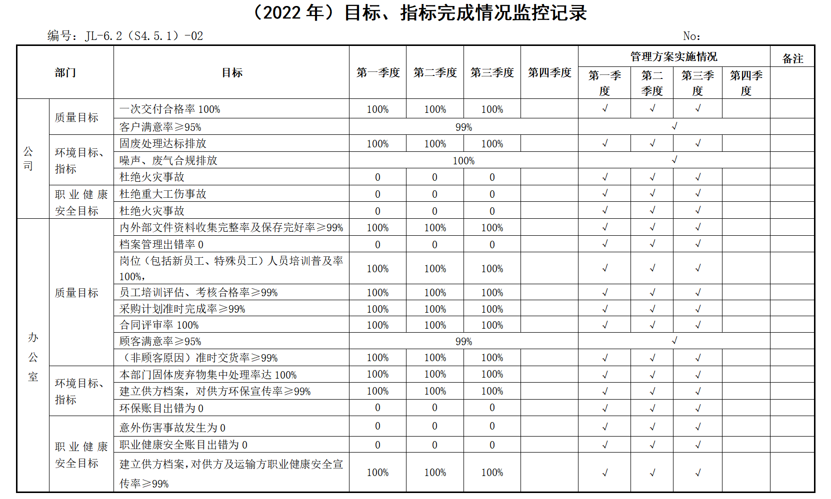  部门目标与分解基本合理，均有相应的统计方法、管理方案和监视频率，责任部门和责任人明确，基本满足控制要求。  查2022年1～3季度目标监视记录包括：1.年度质量目标完成情况统计表；2.年度环境目标、指标及管理方案完成情况登记表；均有相应的统计数据记录，更新及时，责任人明确，符合监视和更新要求。 | 符合
内部审核 | E9.2 | 组织根据制定的《内部审核控制程序》进行内部审核过程控制。提供内审记录，抽查内容如下：  查提供有内部审核计划，内容包括审核目的、审核范围、审核准则、审核具体日程安排、编制批准等，内容完整，能够满足策划要求。  审核日期：2022年9月15日  审核组：审核组长：张智慧（A）审核组成员：梁卫卫（B）  查提供有首末次会议签到表，总经理、管理者代表、员工代表、办公室、生技部参与了内部审核的首末次会议；  提供《内部审核检查表》，内容包括条款号、检查内容、检查记录和结果判定等，记录显示，组织审核组有按照计划要求进行，满足执行要求。  查《内审不符合报告》：包括1项不符合条款依据正确，且均已完成整改并验证有效。  查《内审报告》中内部审核结论记录如下：本次内审发现1个一般不符合项，属一般不符合，总体结论：管理体系适宜、充分、有效。  综上，组织的内部审核控制基本有效。 | 符合
不合格和纠正措施 | E10.2 | 查编制有《不合格和纠正措施控制程序》、《事件调查和处理控制程序》，办公室负责人张智慧介绍：组织在运行过程中对发现的不合格都会采取纠正措施，分析原因，举一反三地看待其他部门或类似过程，采取预防措施以防止发生不合格或不符合。  组织内审时发现的不符合项已进行原因分析、纠正措施和验证均能满足改进要求。  查上次外审不符合项已整改，措施验证有效。  不合格和纠正措施控制基本符合。 | 符合

说明：不符合标注N

